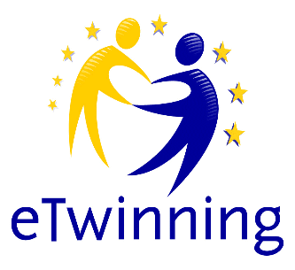

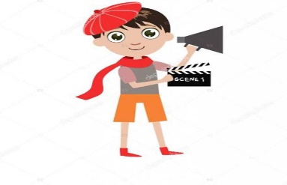

HAYDAR MURSALOĞLU İLKOKULU
ÖĞRENDİM-YAZDIM-OYNADIM OCAK AYI PROJE GÖREVLERİMİZ
Sevgili öğrencilerimiz,
Öğrendim-Yazdım-Oynadım adlı etwinning projemizle ilgili bu ayki çalışmalarımız
1- Vefa, sabır, vatanseverlik, dostluk , hoşgörü, yardımlaşma, kişisel temizlik, misafirperverlik, özgüven gibi değerlerin ne olduğunu, hangi davranışları gösterirsek bu değerlere uygun davranmış olacağımızı ailenizle konuşun.
2-Ailelerinizin bu değerlerden herhangi biri ile ilgili yaşamış oldukları, unutamadıkları bir anıyı yazın.
Yazmış olduğunuz yazı;
*1 sayfadan az 2 sayfadan fazla olmasın.
*Yazım kurallarına ve noktalama işaretlerine dikkat edin.
*Yazmış olduğunuz anının hangi değer ile ilgili olduğunu başlık olarak belirtin.
*Yazınızı bilgisayarda Word sayfası üzerinde yazın.
3-Bu ay yapacağımız bir diğer etkinliğimiz ise; ‘’Bir Değer, Bir Cümle ‘’etkinliği olacak.
*Hakkında artık fikir sahibi olacağınız, istediğiniz bir değer hakkında bir slogan oluşturup bunu pankart olarak yazmanız ve kamera karşısında hazırladığınız bu sloganı seslendirmeniz olacak.
***Yazmış olduğunuz anıları hmiproje@hotmail.com adresine 23 Ocak tarihine kadar teslim etmenizi,
***Çekmiş olduğunuz videoları whatsapp üzerinden sınıf öğretmenlerinize göndermenizi rica ediyorum.
‘’SİZİN GERÇEK DEĞERİNİZ; İNSANLARA KARŞI BESLEDİĞİNİZ HİSLERLE,
YAPTIĞINIZ İŞLERLE, DAVRANIŞLARINIZLA VE YAPACAĞINIZ İYİLİKLERLE ÖLÇÜLÜR. ‘’
ALBERT EİNSTEİN

